基于文本引导的图像语义分割实验成果说明

一、任务与工程说明
本实验在 RefCOCO 标注与 COCO train2014 图像上，使用 PyTorch 与 CLIP 文本编码器实现指代表达分割（Referring Image Segmentation, RIS）的最小可用基线。训练采用 BCE + Dice 损失，验证与测试统计 mean IoU （逐 batch 均值，与 train.py 中验证口径一致）。

二、评估流程
1. 使用 tools/build_refcoco_index.py 将官方 RefCOCO 转为索引 JSON 与掩码；
2. 使用 train.py 训练并保存 checkpoints/best.pt；
3. 使用 eval.py 在 val / testA / testB 上评估；
4. 使用 visualize.py 抽样生成叠加可视化图。
评估命令示例（已在结果 JSON 中记录检查点路径）：

python eval.py
--data-root "<refcoco_ready>"
--checkpoint "<best.pt>"
--split val=splits/val.json
--split testA=splits/testA.json
--split testB=splits/testB.json
--save-json eval_results.json

三、定量结果
检查点文件：D:\NVIDIA GPU Computing Toolkit\CUDA\test\ris_mvp\checkpoints\best.pt
检查点记录的 epoch：5
检查点记录的 best val IoU：0.2130
划分 | 样本数 | Mean IoU | Mean Loss
val | 10834 | 0.2130 | 1.0097
testA | 5657 | 0.2345 | 0.9884
testB | 5095 | 0.1844 | 1.0533

四、可视化流程与成果
可视化脚本对索引中随机抽样的图像生成：原图（*_input.jpg）、预测叠加（绿色，*_pred_overlay.jpg）、真值叠加（红色，*_gt_overlay.jpg），以及对应文本（*_text.txt）。IoU 在原始分辨率上根据二值掩码计算。
1. *_input.jpg（原图）
含义：从数据集里读出来的原始 RGB 图像（只做缩放保存，不做彩色叠加）。
作用：作为对照，看模型是在什么画面上做分割。
2. *_pred_overlay.jpg（预测叠加图）
含义：在原图上叠了一层绿色半透明区域，绿色区域表示模型根据当前那句文本预测出的前景 mask（阈值 0.5 后的二值结果再映射回整图分辨率）。
作用：直观展示「模型认为文本指的是哪里」。
3. *_gt_overlay.jpg（真值叠加图）
含义：在原图上叠了一层红色半透明区域，红色来自标注里的真实 mask（同一句话对应的 GT）。
作用：直观展示「标注里这句话真正应该指哪里」，用来和绿色预测对比。
可视化输出目录：D:\NVIDIA GPU Computing Toolkit\CUDA\test\ris_mvp\reports\vis_testA
共生成预测叠加图 10 张（本节展示两组图片）。

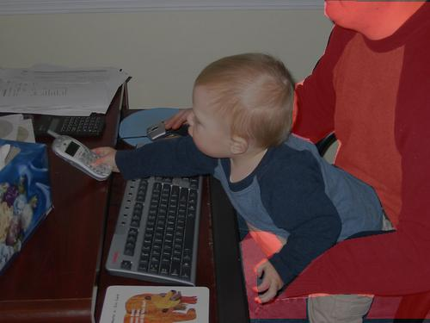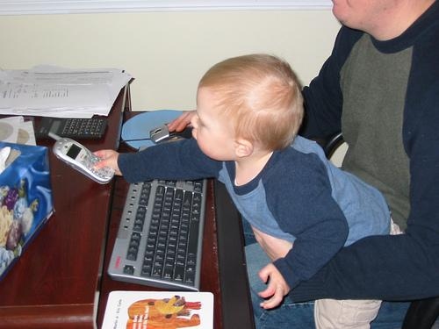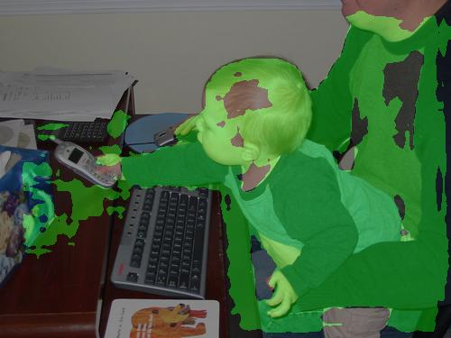


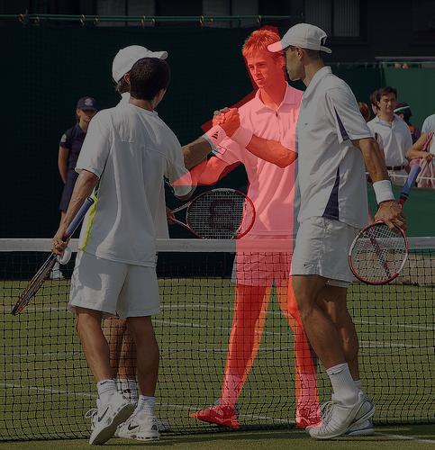

五、说明与后续工作
本报告中的 IoU 为工程内一致性指标；若与论文表格严格对齐，需确认是否与官方实现使用相同的 masks、阈值与平均方式。后续可替换更强分割主干、解冻或微调 CLIP、以及增加指代特定的注意力模块以提升精度。

